Приложение

к игровому занятию с дидактическим материалом «Дары Фребеля №1»

Дары Фридриха Фребеля
«Цель воспитания состоит не в том, чтобы с ранних лет готовить детей к определенному месту в обществе или обучать их профессии, а в том, чтобы дать возможность каждому ребенку стать развитой личностью. Это возможно лишь в том случае, если выковать неразрывные связи между мышлением и действием, познанием и поступками, знанием и умением.»
Фридрих Фребель
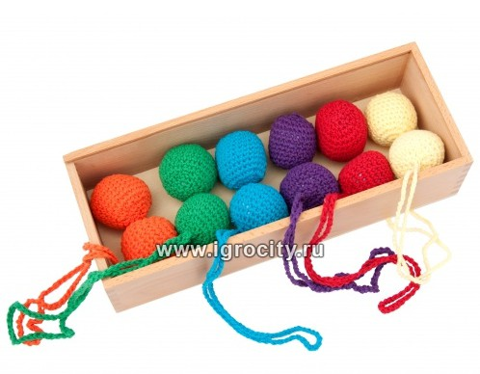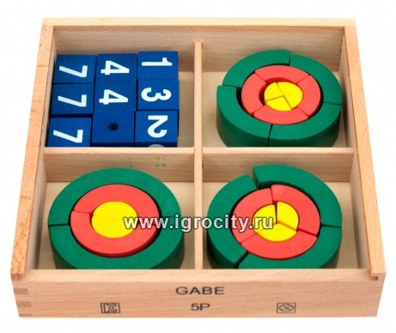

В соответствии с требованиями ФГОС ДО в процессе получения ребёнком дошкольного образования должно быть обеспечено удовлетворение индивидуальных образовательных потребностей детей раннего возраста, с учётом их возрастных особенностей. Важность игры для детей дошкольного возраста отмечали ещё педагоги прошлых веков. Первым, кто рассмотрел игру как важное средство в воспитании и обучении ребёнка, был известный немецкий педагог 19 века Фридрих Фрёбель. Фридрих Вильгельм Август Фрёбель (1782–1852) — немецкий педагог, создатель первого в мире детского сада для детей, автор идеи осознанного использования особых игрушек с развивающим потенциалом для обучения и воспитания детей в раннем возрасте. По мнению Ф. Фрёбеля, игра ребёнка не есть пустая забава, она имеет высокий смысл и глубокое значение. Большое значение в системе Фрёбеля отводится активности самих детей, организации их самостоятельной деятельности. Ф. Фрёбель считал, что дети дошкольного возраста лучше всего усваивают материал в практической деятельности, преподносимый в игровой форме. На детской любви к играм и занятиям он построил всю свою систему. Признавая человека существом творческим и стремящимся к творчеству с первых лет жизни, Фрёбель, естественно, видел в играх детей проявление их стремления к творческой самостоятельности и придавал играм огромное значение в развитии ребенка. Он первым рассмотрел игру и ручной труд как важное средство для развития природных задатков ребенка с рождения, признал индивидуальность и природные способности каждого ребенка. Им была разработана уникальная методика общественного дошкольного воспитания, с практическими пособиями из простых и доступных материалов так называемые «Дары Фрёбеля».
Наше дошкольное учреждение оснащено разнообразными дидактическими, игровыми материалами, но особо хотелось бы выделить комплект методических пособий с игровым набором «Дары Фрёбеля», который полностью соответствует требованиям ФГОС ДО, так как позволяет решать задачи всех образовательных областей в игровой форме с детьми. Основой этого дидактического набора являются — мяч, шар, кубик.
- С их помощью можно изучать форму, величину, вес, число, цвет, движение и т. д. Игровой набор «Дары Фрёбеля» изготовлен из качественного натурального материала: дерева и хлопка, легко применим, эстетичен, безопасен в применении, создаёт условия для организации как совместной деятельности взрослого и ребёнка, так и самостоятельной игровой, продуктивной и познавательно — исследовательской деятельности детей.
Дары Фрёбеля используются от 2 двух лет и старше.
Так как наша группа раннего возраста с 1,5 лет до 2-х лет, мы решили апробировать «Дар Фребеля №1». Предложенные методическими рекомендациями игры мы адаптировали.
Первым даром, по мнению Фребеля, является мяч. Мячи должны быть небольшие, мягкие, связанные из шерсти, окрашенные в различные цвета: красный, оранжевый, желтый, зеленый, синий, фиолетовый (т. е. цвета радуги) и белый. К каждому мячу прикрепляется ниточка.
Воспитатель показывает ребенку мячи, развивая таким образом его умение различать цвета. Раскачивая шарик в разные стороны и соответственно приговаривая «вперед-назад», «вверх-вниз», «вправо-влево», она знакомит ребенка с пространственными представлениями. Показывая шарик на ладони, пряча его и приговаривая при этом: «Есть мячик — нет мячика», — воспитатель знакомит ребенка с понятиями утверждения и отрицания.
Обосновывая, почему первым даром, первой игрушкой должен быть именно шар-мяч, Фребель замечал, что он наиболее удобен ребенку, так как нежной неразвитой ручке еще трудно держать угловатый предмет (например, кубик). Фребель приводит и ряд других символических доводов, например: шар является «единством в единстве», шар — символ движения, шар — символ бесконечности и т. д.

